Мастер-класс
«Рождественская открытка»
Педагоги:
Полетаев Е.В., Кораблина-Рогова Г.М.

В рамках реализации творческого проекта «В ожидании тайны» для обучающихся эстрадной песни «Камертон» был проведен мастер-класс, посвященный традиции создания рождественской открытки.
Цель - изготовление Рождественской открытки.
Задачи:
- познакомиться с историей появления Рождественской открытки и этапами
её развития;
- определить сюжет для собственной открытки;
- разработать эскиз открытки;
- подобрать необходимую цветовую гамму;
- нарисовать открытку, посвященную Рождеству Христову;
- устроить выставку работ «Рождественская открытка»
обучающихся объединения «Камертон».
Состав и возраст участников: обучающиеся объединения эстрадной песни «Камертон», 9- 13 лет.
Форма работы:индивидуально-групповая.
Методы:словесные, наглядные, практические.
Пособия для работы: рождественские открытки XIX века, подборка музыкального сопровождения.
Раздаточный материал: бумага, карандаши, ластики, акварельные краски, кисти, баночки с водой, салфетки для кистей, палитры, мольберты.
Техника безопасности.
Организация рабочего места.Правила обращения с акварельными красками.Используемые источники:
http://www.izuminki.com/2013/01/01/iz-istorii-rozhdestvenskoj-otkrytki/
План работы.
1.Организационная часть:
- приветствие;
- знакомство с педагогом по изобразительному искусству;
- объявление темы мастер-класса, проверка готовности к работе.
2.Исторический экскурс. Знакомство с историей Рождественской открытки.
Вопросы для беседы:
- Первая рождественская открытка.
- Появление серийной открытки в Англии.
- Появление и традиции оформления рождественских открыток в России.
- Сюжеты рождественских открыток.
- Рождественская открытка после Октябрьской революции.
- Возрождение новогодних и рождественских открыток в годы ВОВ.
- Новый, послевоенный этап в развитии отечественной рождественской открытки.
- Расцвет новогодней открытки в 60 - годы. Появление новых сюжетов.
- Рождественская открытка в наши дни.
3. Порядок выполнения работы.
- Выбор сюжета открытки.
- Разработка композиции открытки.
- Рисунок открытки карандашом.
- Работа красками.
- Уточнение композиции, завершение работы.
4. Обсуждение выполненной работы.
- Представление автором своей работы перед группой.
- Определение успешности выполнения поставленных задач.
5. Фотографирование авторов с работами.
6. Оформление мини-выставки.
7. Подведение итогов мастер-класса.

Из истории Рождественской открытки
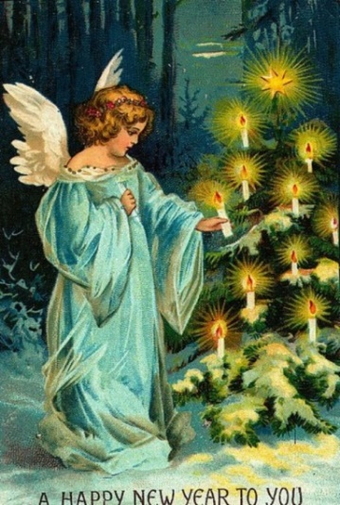 | Считалось, что обычай на Рождество дарить открытки возник в Англии. Первую рождественскую открытку создал английский художник Добсон в 1794 году. Он изобразил на ней заснеженный зимний лес и счастливую семью возле елки. Настоящая серийная открытка так же появилась в Англии, в 1843 году. Из Англии новогодние открытки пришли в Россию. Торговцы привозили готовые открытки без надписи.Надписи делали каллиграфы, поэтому такая открытка стоила немалые деньги.  В России открытки стали настоящим произведением искусства. Они стали прекрасным украшением интерьера, их оформляли как картины, коллекционировали, вклеивали в знаменитые альбомы; их украшали засушенными цветами, бисером, блестками из борной кислоты, которые выглядели как настоящий снег, и даже ароматизировали. | 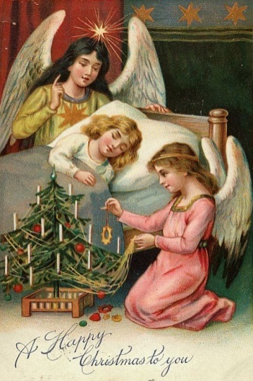
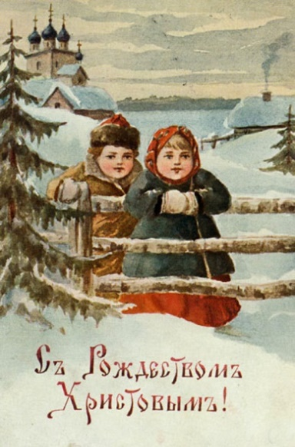 |  | 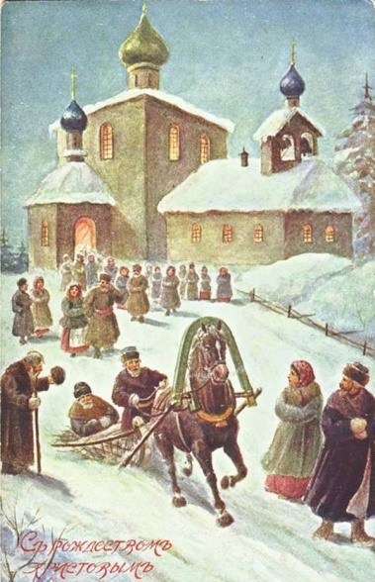
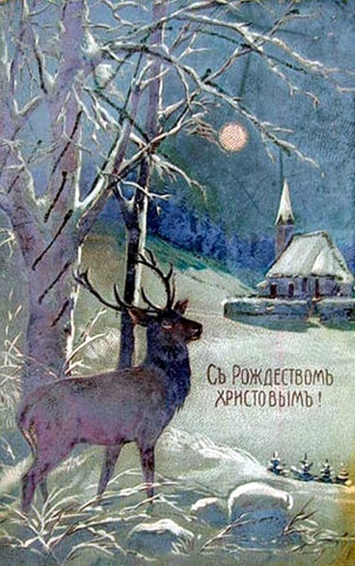 |  | 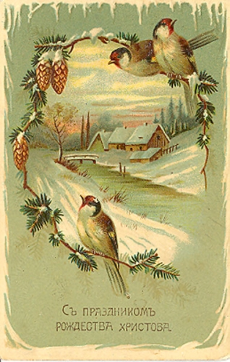
Среди сюжетов рождественскихоткрыток преобладали изображения старых русских гаданий и обрядов, бескрайние хвойные леса и заснеженные крестьянские избушки, златоглавые церкви, веселые детишки, играющие в снежки и, конечно же, прекрасные ангелы. В качестве изображений для открыток часто использовали картины известных русскиххудожниковЛьва Бакста и Александра Бенуа.
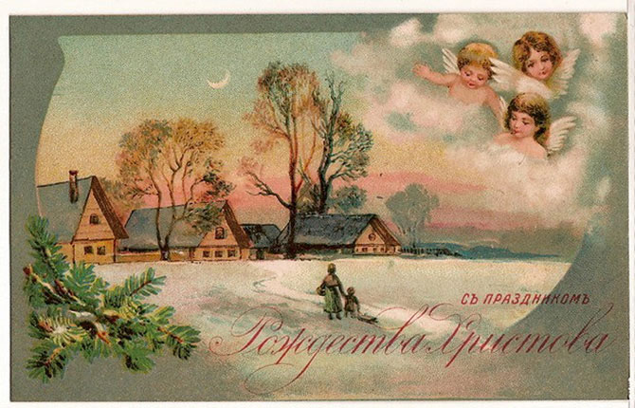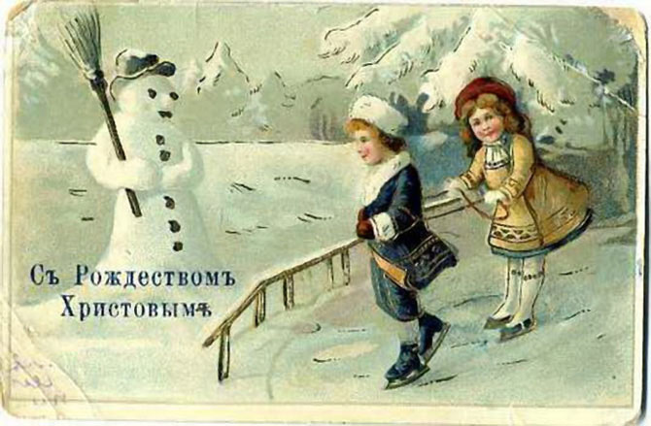
Октябрьская революция, к сожалению, разрушила уже окончательно сложившуюся традицию дарить новогодние и рождественские открытки и наряжать в домах елки. Были запрещены также любые упоминания о любимых зимних праздниках.
А в годы Великой Отечественной войны традиция новогодних открыток (о Рождестве не могло быть и речи) стала возрождаться. Новогодние открытки этого периода помогали воинам и их семьям верить в победу, объединяли людей, ведь вместо обычных пожеланий писали такие надписи: «Новогодний привет героическим защитникам Родины», «С Новым годом, товарищи бойцы, командиры и политработники! Во имя Родины вперед, на полный разгром врага!».
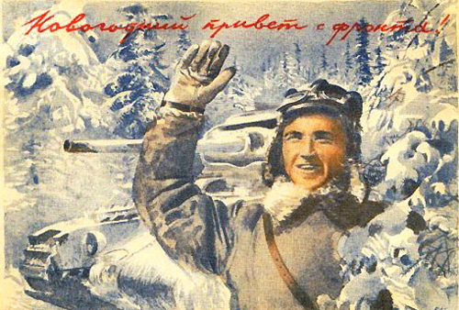 | 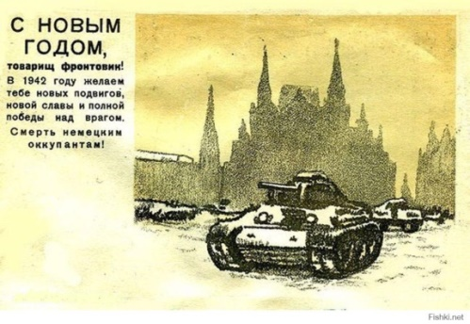
В 1945 году советские военнослужащие, находящиеся на территории освобожденной Европы, стали отправлять в нашу страну красивые импортные новогодние открытки, и так начался новый этап в развитии отечественной рождественской открытки.
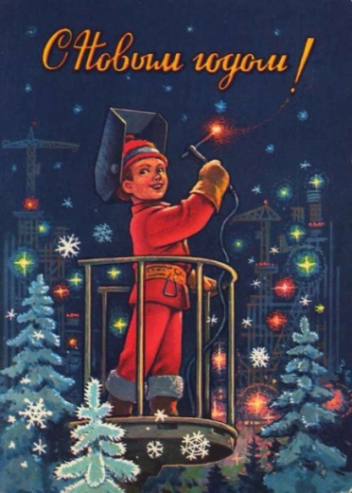 | 1960-е годы - настоящий расцвет новогодней открытки.Наряду с привычными мотивами, стали появляться современные сюжеты на тему освоения космоса, развития техники. | 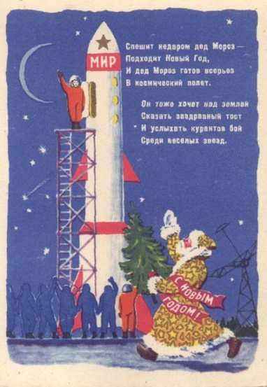
Именно тогда на открытках начали изображать кремлевские куранты и радостные семьи, встречающие Новый год на Красной площади.
Рождественская открытка в нашу страну вернулась сравнительно недавно. Вновь можно увидеть открытки, украшенные надписями «С Рождеством Христовым!» и поздравить близких с этим светлым праздником.
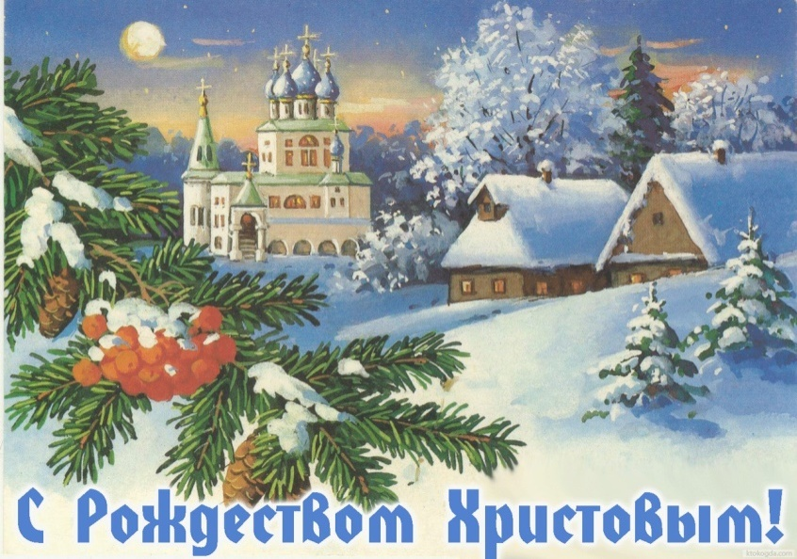

Выполнение работы.

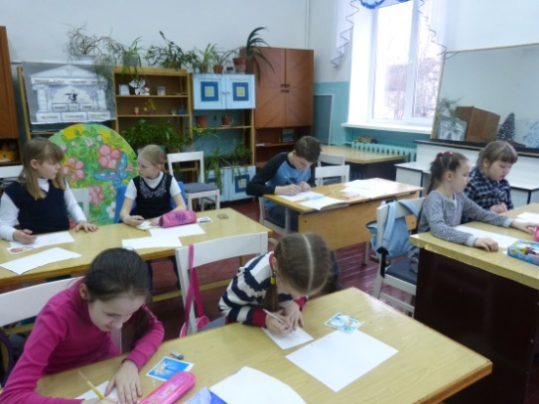 | 1. Выбор сюжета открытки.  Познакомившись с предложенными вариантами открыток, ребята определились с темой, т.е. с тем, что они хотят изобразить на своих открытках.
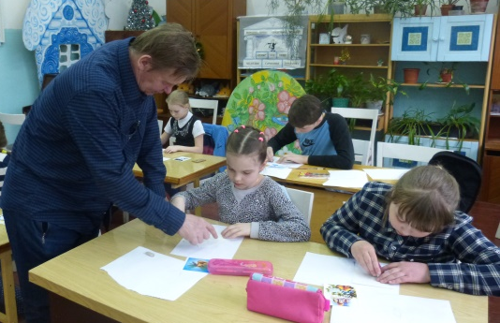 | 2.Разработка композиции открытки.  Ребята определяют элементы рисунка, расположение основных частей и поздравительной надписи.
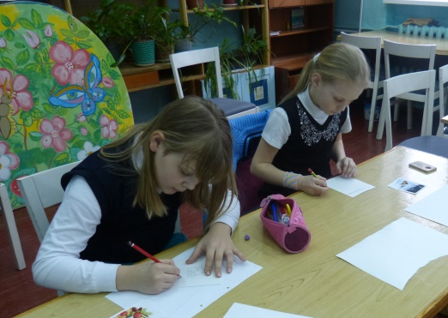 | 3.Рисунок открытки карандашом.  Ребята выполняют рисунок, уточняя форму изображаемых предметов: колокольчиков, веточек, свечей, церквей; выбирают шрифт и размер надписи.
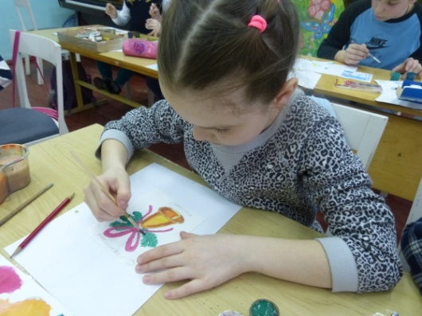 | 4.Работа красками.  Ребята определяют цвет, тоновую напряженность и способ нанесения краски на бумагу; работают с палитрой.
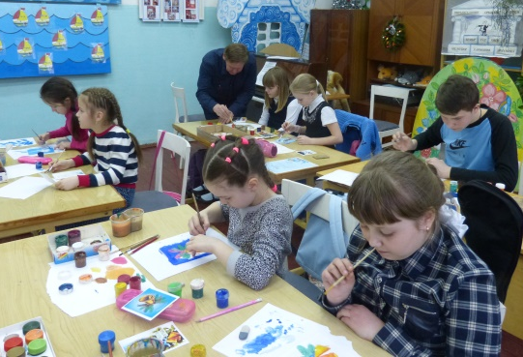 | 5.Уточнение композиции, завершение работы.  Педагог корректирует работу детей, даёт советы по обобщению и завершению рисунка.
Представление работ
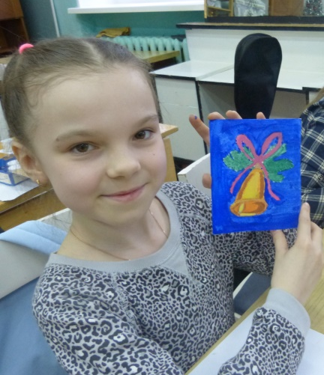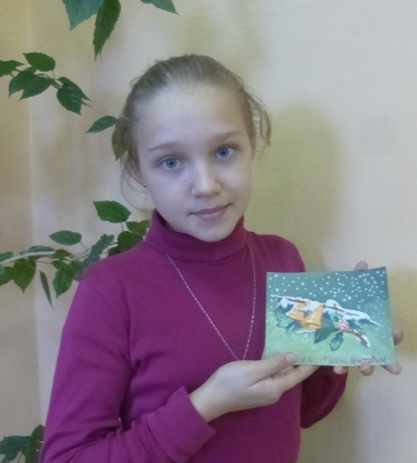
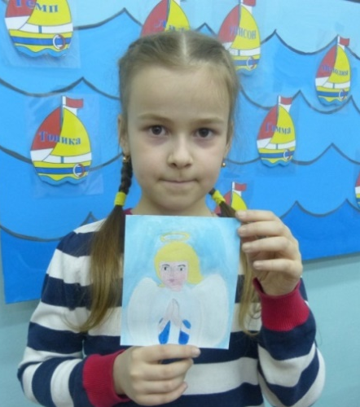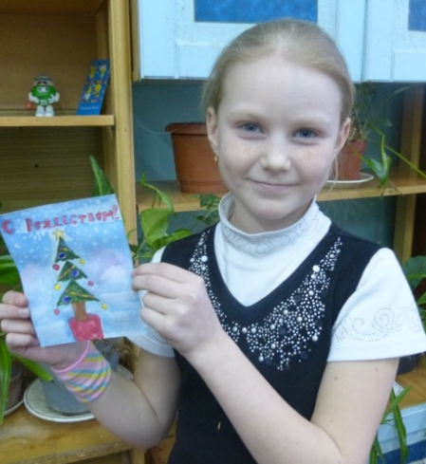

Выставка работ
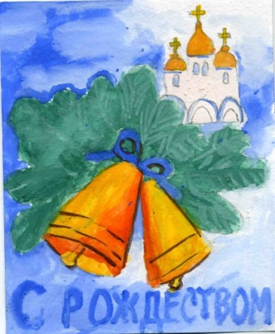 | 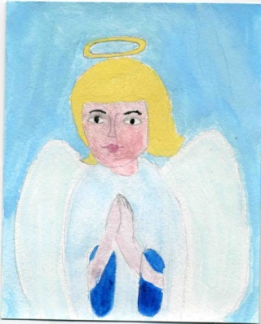
Гелимар Диана, 11 лет | Ядрышникова Варвара, 9 лет
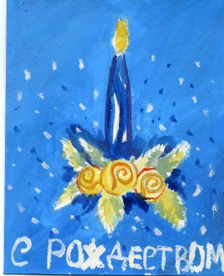 | 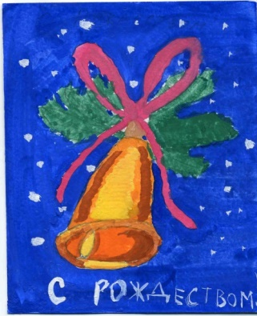
Виноградова Елизавета, 9 лет | Афонасьева Настасья, 10 лет
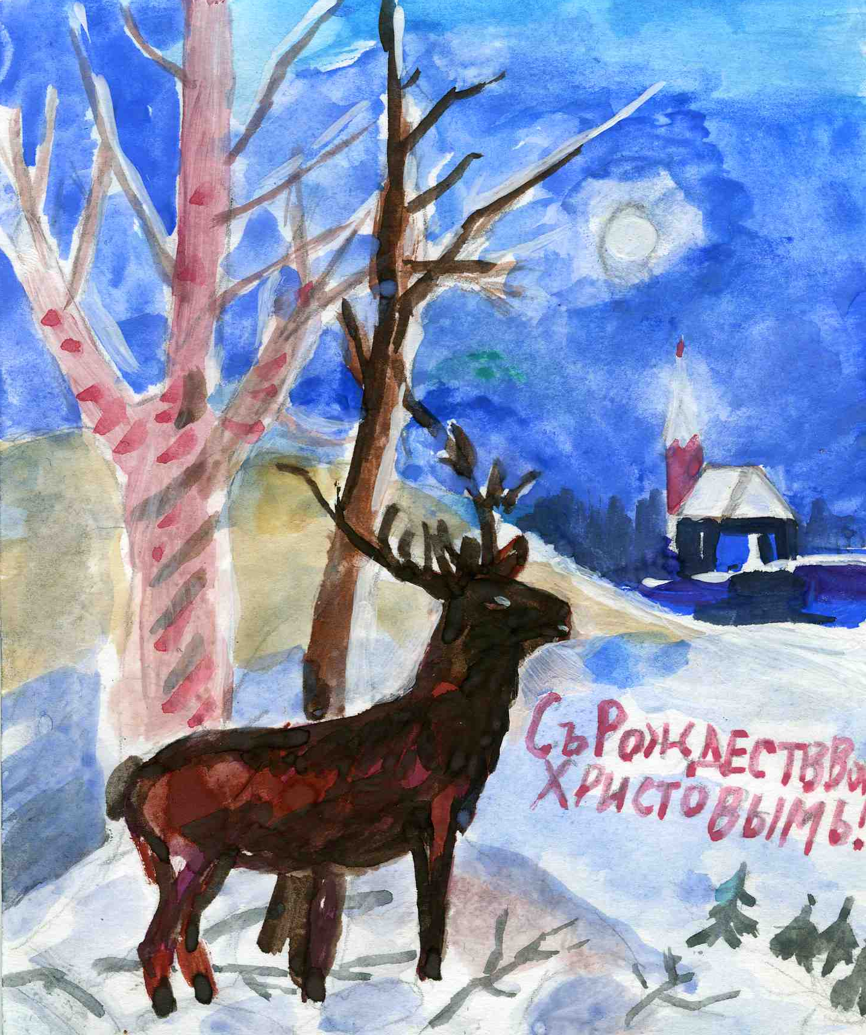 | 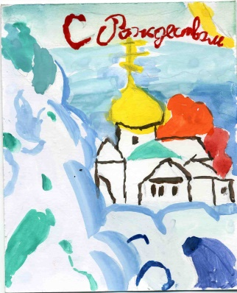
Добряков Константин, 13 лет | Добряков Константин, 13 лет
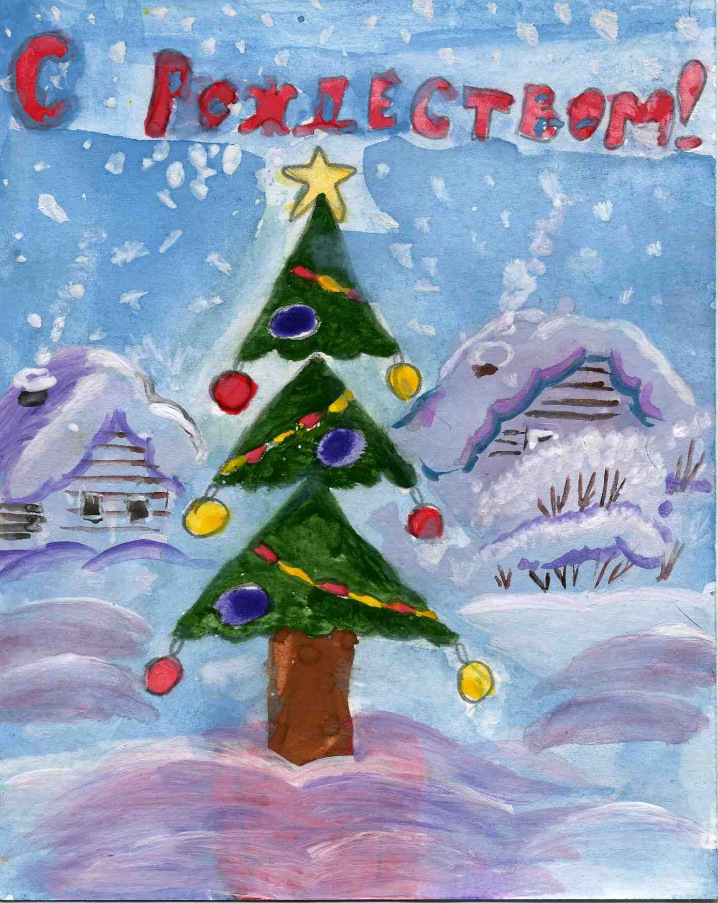 | 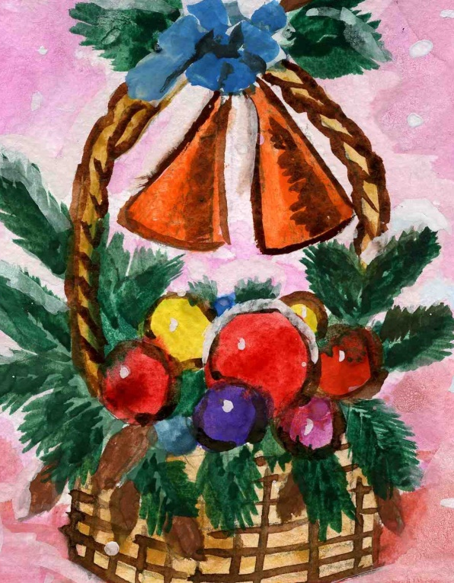
Добрякова Дарья, 10 лет | Арабаджи Наталия, 11 лет
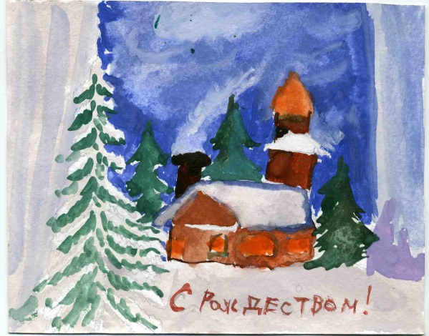 | 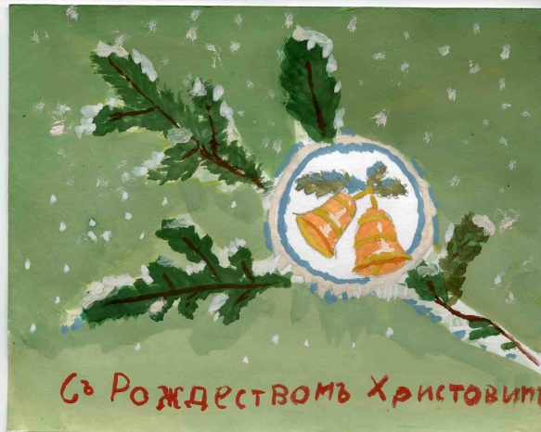
Марьина Ксения, 9 лет | Лебедева Злата, 10 лет
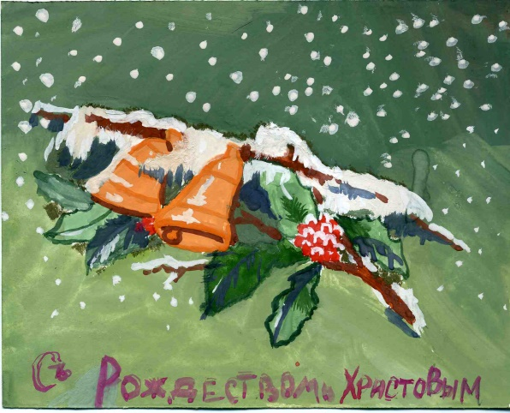 | 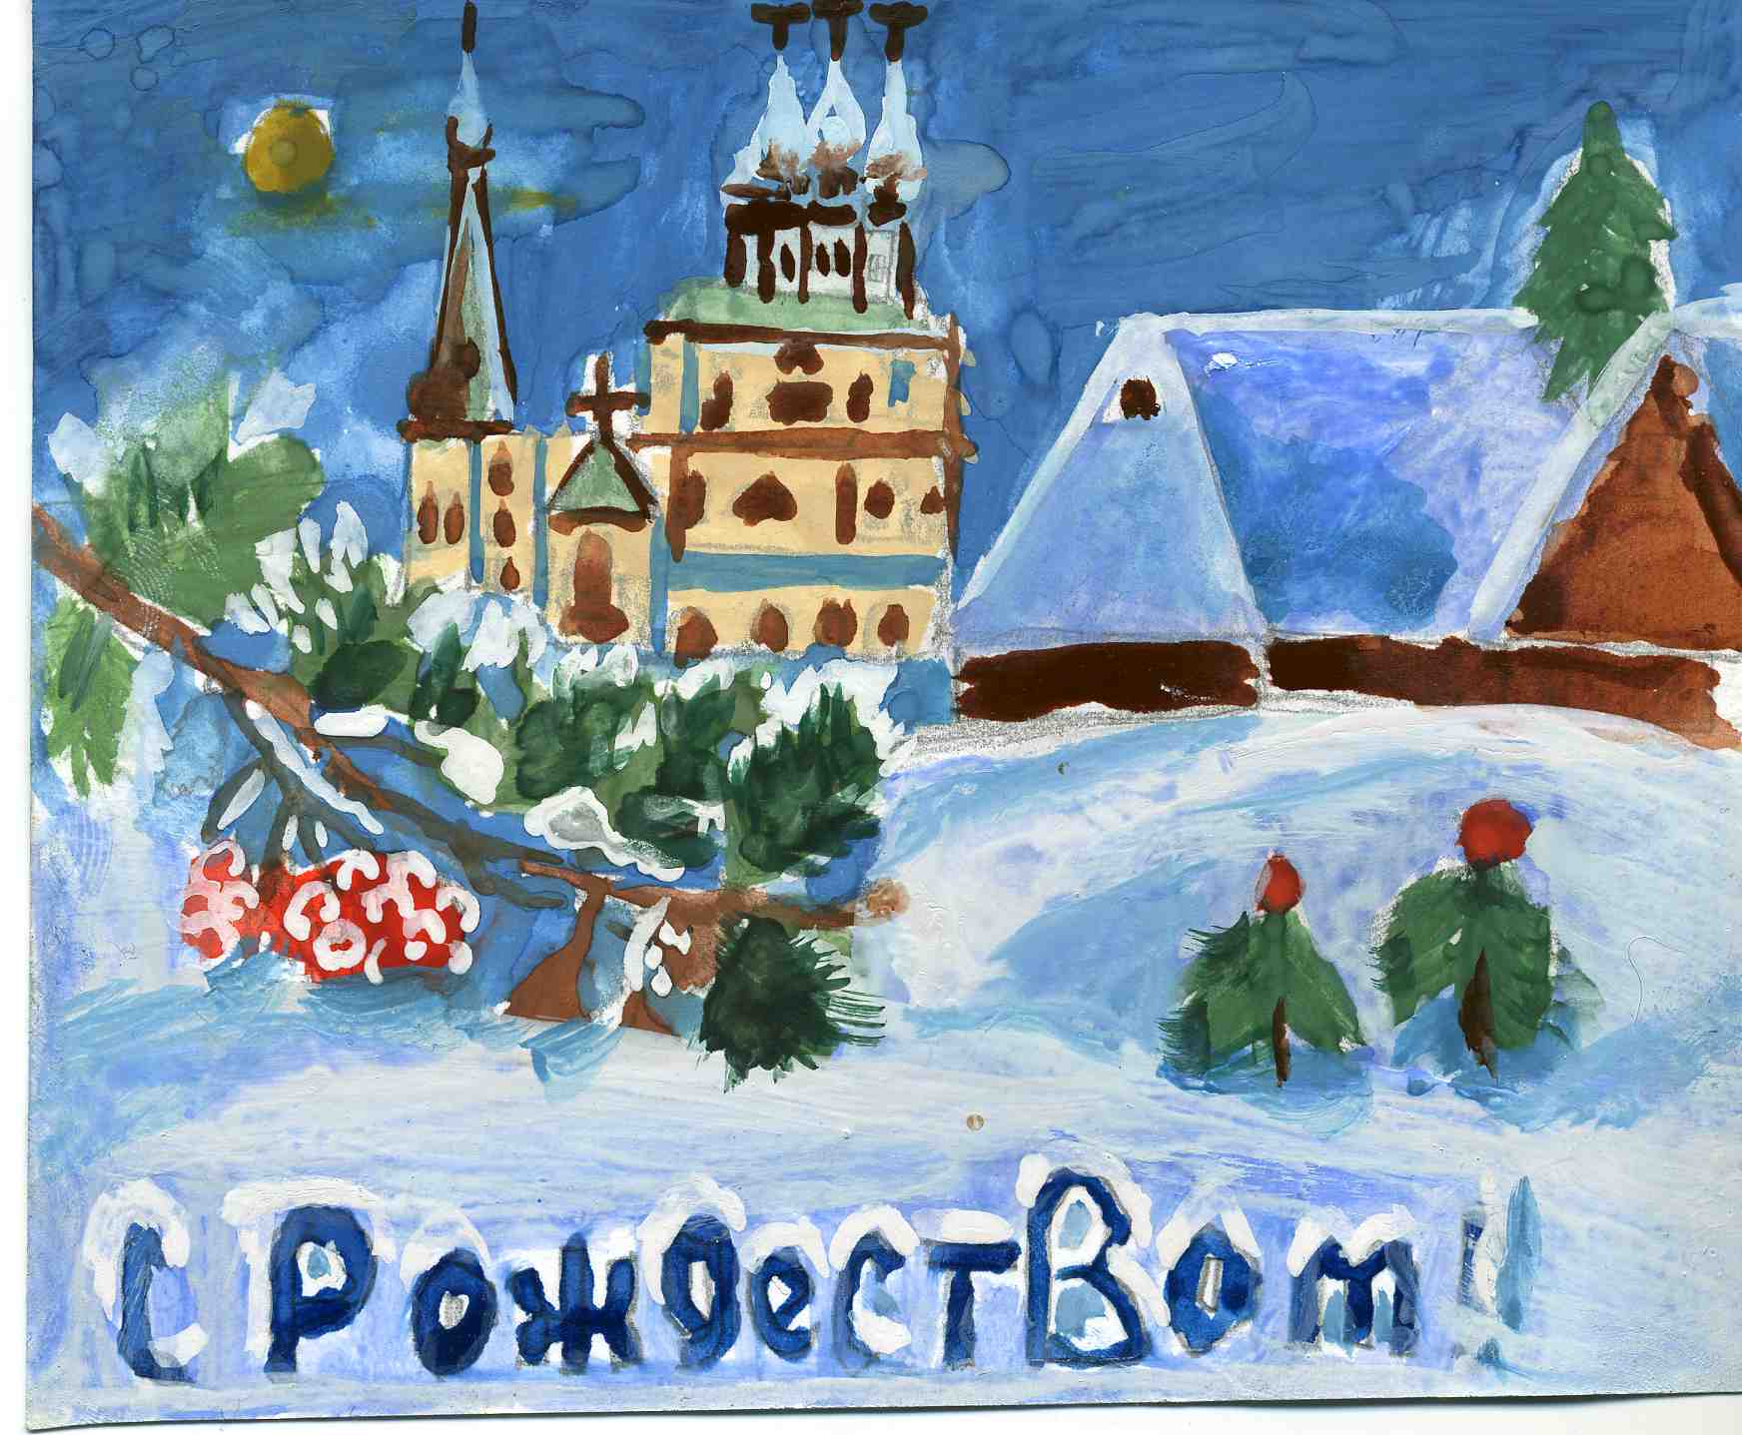
Грянка Елизавета, 11 лет | Горбатенко Валерий, 11 лет
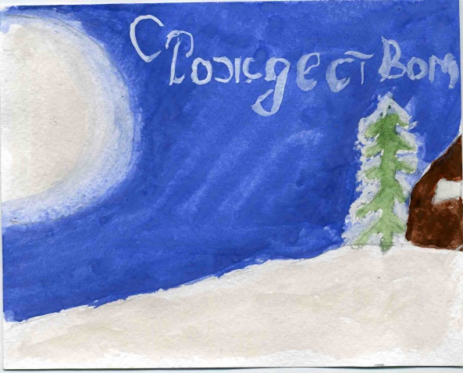 | 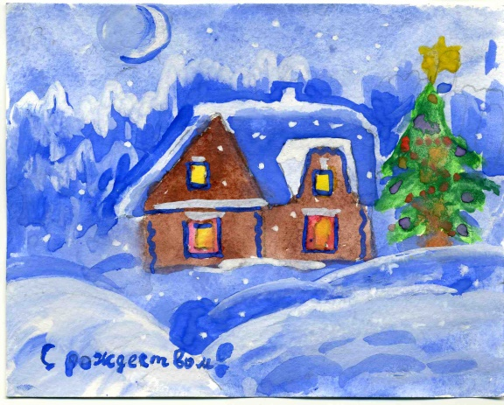
Баев Константин, 9 лет | Ваганова Снежана, 10 лет

